An Dioplóma sa Ghaeilge (C1)
Saíocht na Gaeilge agus na Gaeltachta
An Ghaeilge, an Ghaeltacht agus Pleanáil Teanga.
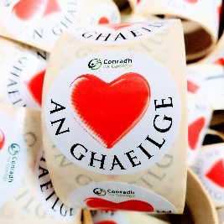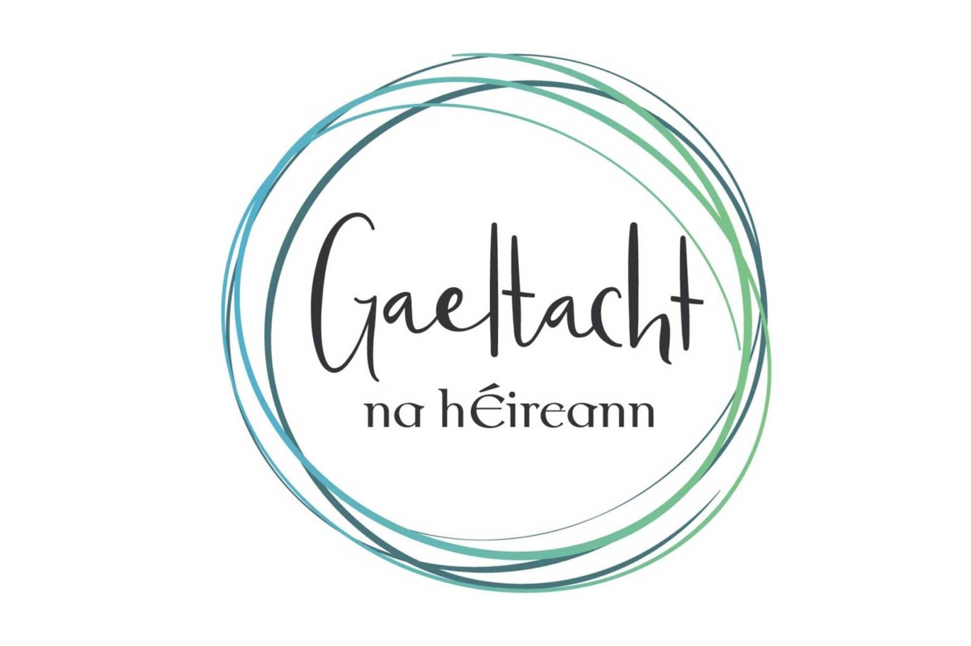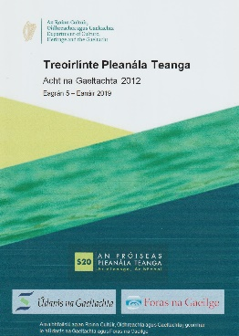
Bileog Oibre

1 | Cás na Gaeilge i bPoblacht na hÉireann
(a) | Cad a tharla in Éirinn ar an 24 Aibreán, 2016?
(b) | Cuir Gaeilge ar Central Statistics Office.
(c) | Cá mhéad duine atá ina gcónaí in Éirinn?
(d) | Cá mhéad duine in Éirinn a bhfuil Gaeilge acu?
(e) | Cén céatadán den daonra atá i gceist?
An bhfaca tú an léarscáil idirghníomhach ar shuíomh gréasáin na Príomh-Oifige Staidrimh?
Cad a cheapann tú faoi na staitisticí éagsúla?
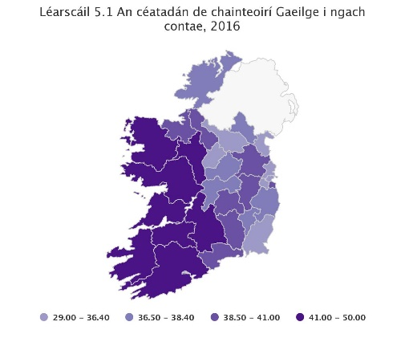
(f) | Cá mhéad duine in Éirinn nach bhfuil Gaeilge acu?
(g) | Cén céatadán de dhaonra na hÉireann atá i gceist?
(h) | Cé chomh minic agus a labhraíonn daoine Gaeilge?
 | Minicíocht |  | Líon daoine |  | % den daonra
 | Go laethúil, sa chóras oideachais =
 | Go laethúil, taobh amuigh den chóras oideachais =
 | Go seachtainiúil =
 | Ní chomh minic sin =
 | Ní labhraíonn riamh í =
(i) | An bhfaca tú an tuarascáil dar teideal  Dearcadh an Phobail i leith na Gaeilge?  Cad a cheapann tú faoi na torthaí éagsúla?  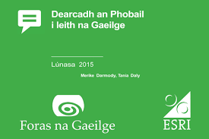
(j) | 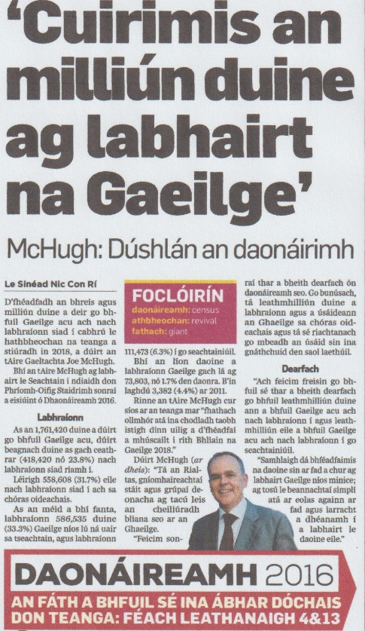  An bhfuil moltaí ar bith agat maidir leis an dóigh is fearr le daoine a spreagadh lena gcuid Gaeilge a úsáid?
(k) | Cad é an scéal maidir le hinscne agus cumas Gaeilge?  Cén fáth a bhfuil an treocht sin amhlaidh, dar leat? Ar chóir níos mó poiblíochta a dhéanamh faoi?
(l) | Daonáireamh 2016 i gcomparáid le Daonáireamh 2011? |  | 2011 |  |  | 2016
 | Daonra na hÉireann
 | Líon na ndaoine a thug le fios go raibh Gaeilge acu
 | Líon na ndaoine a thug le fios go labhraíonn siad Gaeilge gach lá, taobh amuigh den chóras oideachais.
 | Líon na ndaoine a líon isteach an leagan Gaeilge den fhoirm.
(m) | Cad é an scéal maidir leis an ghaelscolaíocht? |  | Líon na mbunscoileanna:  Líon na ndaltaí:  Líon na meánscoileanna:  Líon na ndaltaí:
(n) | Ar chuala tú faoi na feachtais dar teideal: Gaelscoil4all agus Gaelscoil Gach Scoil?  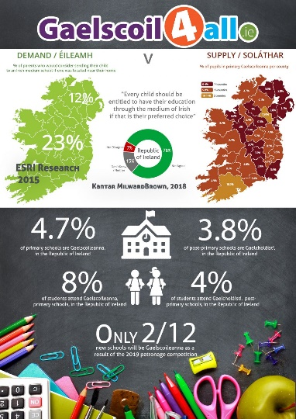  An gceapann tú gur chóir níos mó béime a chur ar an ghaelscolaíocht?
2 | Cás na Gaeilge sna Sé Chontae.
(a) | Cén uair a reáchtáladh an daonáirimh is déanaí sna Sé Chontae?
(b) | Cuir Gaeilge ar  Northern Ireland Statistics and Research Agency.
(c) | Cá mhéad duine atá ina gcónaí sna Sé Chontae?
(d) | Cá mhéad duine sna Sé Chontae a bhfuil Gaeilge acu?
(e) | Cén céatadán den daonra atá i gceist?
(f) | Ainmnigh dhá ghrúpa a bhí ag stocaireacht ar son phobal na Gaeilge sna Sé Chontae le blianta beaga anuas.
(g) | Cad atá beartaithe don Ghaeilge dar leis an chomhaontú polaitíochta is déanaí?  New Decade, New Approach Deal (Eanáir 2020)  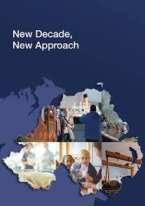 |  | - Tabharfar _ _ _ _ _ _ oifigiúil ar an Ghaeilge;  - Ceapfar _ _ _ _ _ _ _ _ _ _ _ Gaeilge;  - Bunófar Lármhol Aistriúcháin sa Roinn  _ _ _ _ _ _ _ _ _ _ le seirbhísí aistriúcháin a chur ar fáil do na 9 Roinn Feidhmiúcháin, Comhlachtaí Neamhthuilleamaí, Rialtas _ _ _ _ _ _ _ agus Comhlachtaí Poiblí.  - Aisghairmfear reachtaíocht chonspóideach (Administration of Justice (Language) Act Ireland 1737) ionas go mbeidh cead ag daoine Gaeilge a úsáid sna _ _ _ _ _ _ _ _ _ _ agus breitheanna, póstaí agus básanna a _ _ _ _ _ _ as Gaeilge;  - Cuirfear córas aistriúcháin chomhuainigh ar fáil sa _ _ _ _ _ _.
(h) | Cad é an scéal maidir leis an Ghaelscolaíocht? |  | Líon na ndaltaí ag naíscoileanna:  Líon na ndaltaí ag bunscoileanna:  Líon na ndaltaí ag iar-bhunscoileanna:  Iomlán:
3 | Cás na Gaeilge sa Ghaeltacht
(a) | Cá mhéad duine atá ina gcónaí sa Ghaeltacht?
(b) | Cén céatadán de dhaonra na hÉireann atá i gceist?
(c) | Cá mhéad duine sa Ghaeltacht a bhfuil Gaeilge acu?
(d) | Cén céatadán de dhaonra na Gaeltachta atá i gceist?
(e) | Cén céatadán de dhaonra na Gaeltachta a thug le fios gur labhair siad Gaeilge go laethúil, taobh amuigh den chóras oideachais?
(f) | Daonáireamh 2016 i gcomparáid le Daonáireamh 2011? |  | 2011 |  | 2016
 | Daonra na Gaeltachta
 | Líon na ndaoine a thug le fios go raibh Gaeilge acu
 | Líon na ndaoine a thug le fios go labhraíonn siad Gaeilge gach lá, taobh amuigh den chóras oideachais.
 | Líon na ndaoine a líon isteach an leagan Gaeilge den fhoirm.
(g) | Cad é an scéal maidir le labhairt na Gaeilge  sa Ghaeltacht i gcomparáid leis an Ghalltacht?
 | Bliain an Daonáirimh | Líon na gcainteoirí laethúla Gaeilge  (taobh amuigh den chóras oideachais) | Sa Ghaeltacht |  | Sa Ghalltacht
 | 2016
 | 2011
 | 2006
4 | Treochtaí sochtheangeolaíochta sa Ghaeltacht
(a) | Cad is Gaeltacht ann? |  | “Úsáidtear an téarma ‘Gaeltacht’ chun cur síos a dhéanamh ar na ceantair sin in _ _ _ _ _ _ ina bhfuil, nó ina mbíodh go dtí le gairid, an Ghaeilge mar phríomhtheanga _ _ _ _ _ _ _ _ ag an chuid is mó den phobal.”
(b) | Éist leis an tráchtaireacht san fhíseán Céard í an Ghaeltacht?  Cuir Gaeilge ar na téarmaí seo a leanas:
1 | Those areas in Ireland in which Irish is spoken.
2 | the main spoken language
3 | A large part of that population
4 | Irish is spoken
5 | Everyday community language
6 | on a daily basis
7 | Services are provided
8 | Business is conducted
9 | Gaeltacht areas are located in a range of counties.
10 | Gaeltacht islands
11 | Inhabited islands
12 | on a legislative basis
13 | The number of Irish speakers
14 | There is a need for measures
15 | Special/unique funding
16 | The preservation of Irish speaking communities
17 | In recent years
18 | Irish is coming under pressure as the main spoken language in the Gaeltacht.
19 | The number of people without Irish
20 | Suburbs that have spread into the Gaeltacht
21 | Other demographic factors
22 | Vital/crucial
23 | A community in which Irish is spoken as an everyday daily language.
24 | These areas are a foundation/keystone
25 | A bilingual society in Ireland
(c) | Cad iad na contaetha ina bhfuil na ceantair Ghaeltachta?
(d) | Cén teideal atá ar an taighde sochtheangeolaíochta a rinne Acadamh na hOllscolaíochta Gaeilge (Ollscoil na hÉireann, Gaillimh) agus an Institiúid Náisiúnta um Anailís Réigiúnach agus Spásúil (Ollscoil na hÉireann, Maigh Nuad)? |  | Staidéar _ _ _ _ _ _ _ _ _ _ _ _ Teangeolaíoch ar _ _ _ _ _ na Gaeilge sa Ghaeltacht (SCT)
(e) | Cad atá i gceist leis na téarmaí seo a leanas? |  | Catagóir A: Limistéir Ghaeltachta a chuimsíonn na toghranna ina bhfuil breis agus ___% dá ndaonra iomlán ina gcainteoirí laethúla Gaeilge.
 |  |  | Catagóir B: Limistéir Ghaeltachta a chuimsíonn na toghranna ina bhfuil breis agus ___% dá ndaonra iomlán ina gcainteoirí laethúla Gaeilge.
 |  |  | Catagóir C: Limistéir Ghaeltachta a chuimsíonn na toghranna ina bhfuil breis agus ___% dá ndaonra iomlán ina gcainteoirí laethúla Gaeilge.
(f) | Cad a dúirt na saineolaithe sa SCT faoin Ghaeilge mar theanga theaghlaigh agus phobail? |  | ‘Is é tátal lom shuirbhé na ndaoine óga nach bhfuil  _ _ _ _ _ _ bliana agus _ _ _ _ blianta fágtha mar shaolré ag an nGaeilge mar _ _ _ _ _ _ _  _ _ _ _ _ _ _ _ _ _ _ agus _ _ _ _ _ _ _ sa chuid is  _ _ _ _ _ _ den Ghaeltacht, is é sin le rá an chuid den Ghaeltacht a bhaineann le Catagóir A mura féidir an pátrún seo a chur ar mhalairt treo ’  (Ó Giollagáin et al, 2007: 27)
(g) | Cad a bhí le rá ag na saineolaithe sa tuarascáil Nuashonrú ar an Staidéar Cuimsitheach Teangeolaíoch ar Úsáid na Gaeilge sa Ghaeltacht 2006-2011?  Déan trí phointe. |  | 1.  2.  3.
(h) | Cad a deir na saineolaithe maidir le sealbhú na Gaeilge sa Ghaeltacht?  Déan trí phointe. |  | 1.  2.  3.
(i) | Úsáideann an saineolaí Brian Ó Curnáin na téarmaí seo a leanas le cur síos a dhéanamh ar an dóigh a bhfuil Gaeilge na Gaeltachta ag athrú le himeacht aimsire.  Cad iad na tréimhsí ama a luaitear leo? |  | An Ghaeilge Thraidisiúnta:
 |  |  | An Ghaeilge Iarthraidisiúnta:
 |  |  | An Ghaeilge Laghdaithe:
(j) | Amharc ar an fhíseán ó Thóstal na Gaeilge 2013? Líon na bearnaí.  Tóstal na Gaeilge 2013: Ag Tógáil Clainne trí Ghaeilge  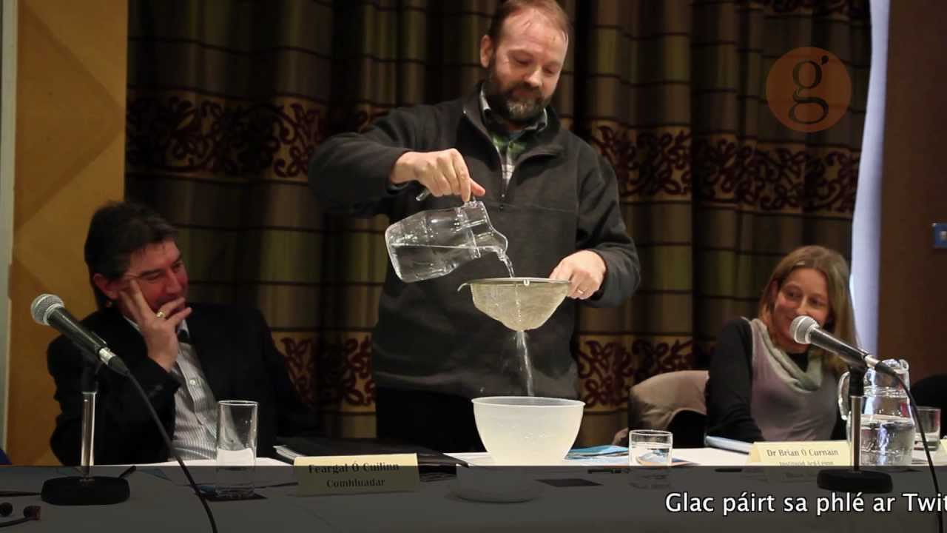  Sibéal Davitt (Láithreoir/Agallóir): Céard iad na deacrachtaí agus na _ _ _ _ _ _ _ _ a bhaineann le teanga a bhogadh ó ghlúin amháin go glúin eile _ _ _ _ _ _ _ _ den teaghlach? Tá mé anseo ag Tóstal na Gaeilge i gCathair Bhaile Cliath áit a ndéanfar plé ar an téama Ag Tógáil Clainne trí Ghaeilge. Rachaidh painéal d’aoichainteoirí os comhair _ _ _ _ leis an téama seo a phlé go mion ach roimhe sin rachaidh mise i mbun cainte leo siúd.  Sorcha Ní Chéilleachair (Tuismitheoirí na Gaeltachta): Bhuel, ní leor a thuilleadh go mbeadh páistí ag labhairt Gaolainn sa mbaile le go gcinnteoimis go mbeadh an teanga sealbhaithe acu i gceart. Tá _ _ _ _ _ _ _ _ _ _ _ ag teastáil sa phobal, sa chóras oideachais agus sna clubanna agus sna heagrais agus mar sin de a ritear sa nGaeltacht agus tá tacaíocht uainn ó Roinn na Gaeltachta chomh maith. Rud… Tá aitheantas faighte againn sa tslí is go bhfuil clár tacaíochta _ _ _ _ _ _ _ _ _ _ curtha ar fáil[t] acu ach níl an tacaíocht, dar liom féin, agus dar le Tuismitheoirí na Gaeltachta maith go leor.  Brian Ó Curnáin (Saineolaí ar chanúineolaíocht agus ar shochtheangeolaíocht na Gaeilge): Sea, lenar féidir linn a _ _ _ _ _ _ _ _ _ cén chaoi a sealbhaíonn gasúir óga teanga. Sealbhaíonn siad an teanga is mó a bhfuil  _ _ _ _ _ _ léi, is mó atá ag obair i bpobal agus go hiondúil sin í an mhórtheanga atá sa bpobal agus i gcás na hÉireann is é an Béarla é. Mar sin, nuair atá gasúir óga ins an nGaeltacht ag sealbhú Gaeilge agus Béarla ag an am céanna, ní shealbhaíonn siad an Ghaeilge go _ _ _ _ _ _ _. Titeann an Ghaeilge amach as an síothlán más maith leat agus fanann an Béarla _ _ _ _ _ _ sa ngloine. [Is í] an mhórtheanga a líonann an ghloine.  Sibéal Davitt: Agus cén réiteach atá air sin is dóigh…?  Brian Ó Curnáin: Is é an moladh atá ansin go dtógfaí na gasúir le haon teanga amháin, leis an _ _ _ _ _ _ _ _ _ _  le gur féidir leo deis a bheith acu agus seans an mhionteanga a _ _ _ _ _ _ _ _ go hiomlán.  Feargal Ó Cuilinn (Ceannasaí Comhluadar): Tá sé ráite agamsa go minic go gceapaim go bhfuil sé uaireanta níos _ _ _ _ _ do pháistí a thógaint le Gaeilge lasmuigh den Ghaeltacht _ _ _ _ _ go dtuigeann tú nach bhfuil an tacaíocht p[h]obail ann agus go n-ullmhaíonn tú tú féin don _ _ _ _ _ _ _ sin. Tá baill againne á thógaint i Nua-Eabhrac, sa Ghearmáin, san Afraic Theas, sa Chéinia agus Gaeilge agus teangacha eile acu. So, tá sé cruthaithe gur féidir é a dhéanamh ach gurb é an _ _ _ _ _ _ _ _ é a dhéanamh an rud is tábhachtaí.  Gormlaith Ní Thuairisg: Bhuel, is mise Gormfhlaith Ní Thuairisg agus is mór an phribhléid dom a bheith mar chathaoirleach ar an seisiún seo, ag dealramh b’fhéidir, nach bhfuil a dhóthain aird[e] le roinnt blianta, agus sin na dúshláin a bhaineann le bheith ag Tógáil Clainne le Gaeilge.  Aoife Ní Shéaghdha (Tuismitheoir agus Saineolaí Pleanála Teanga): Bainfidh mo chur i láthair, is dócha, le mo chuid taithí phearsanta féinig ag tógáil clainne le Gaolainn agus le mo thaithí ghairmiúil ag plé le ceisteanna  _ _ _ _ _ _ _ _ teangan.  Sorcha Ní Chéilleachair (Tuismitheoirí na Gaeltachta): Tá muid ar fad ag déileáil leis ar shlí dhifriúil. B’fhéidir go bhfuil sé ag déanamh dochair do na páistí, dochar dos na teangan. Cad é an _ _ _ _ _ _ _ _ _ nó cad é an córas is fearr leis é sin a dhéanamh?  Feargal Ó Cuilinn (Ceannasaí Comhluadar): Is rud, agus beidh daoine ag easaontú liom, but is rud nádúrtha é go mbronnfadh tuismitheoir Gaeilge ar a bpáistí. Is teanga a bhfuil _ _ _ _ _ _ agus gaois le fáil inti agus a thugann  _ _ _ _ _ _ _ _ _ _ _ do mhuintir na tíre seo. Tá na tuismitheoirí sin ag cabhrú lena gclann sealbhú a fháil ar a ndúchas trí chumas labhartha agus smaointeoireachta ar leith a thabhairt dóibh.  Brian Ó Curnáin (Saineolaí ar chanúineolaíocht agus ar shochtheangeolaíocht na Gaeilge): Sealbhú mórtheanga. Gasúir ag _ _ _ _ _ _ _ Béarla. Oibríonn sé. Ag sealbhú mórtheanga. Sealbhú mionteanga. Sin é a mbíonn ann. Ní shealbhaíonn an gasúr an rud nach bhfuil ag _ _ _ _ _ _ _ _. Ní shealbhaíonn sé an mhionteanga. Ansin nuair a chaithfidh sé an mhionteanga a labhairt bainfidh sé _ _ _ _ as an mórtheanga. Ní bheidh aige ach _ _ _ _ _ _ _ _ _ den mhionteanga agus an mhórtheanga ag obair le tacú leis ina chuid cumarsáide a dhéanamh.
(k) | Amharc ar an fhíseán ghairid maidir leis an chlár Gaeltacht 2020. Líon na bearnaí  Gaeltacht 2020  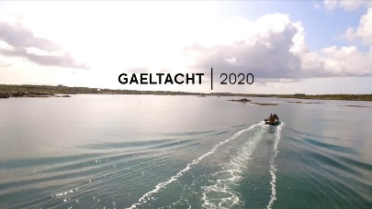  Eibhlín Ní Chonghaile:  Tá an Ghaeilge ar cheann de na teangacha is sine agus is _ _ _ _ _ _ _ _ _ ar domhan. Ba í teanga na tíre seo í ar a laghad ón gcúigiú haois ach tá an teanga agus an áit a maireann sí faoi _ _ _ _ _ _ ag fórsaí móra an tsaoil.  Níl _ _ _ _ _ sa nGaeltacht anois ach 17,000 duine a labhraíonn í ó dhubh go dubh lá i ndiaidh lae taobh amuigh den chóras _ _ _ _ _ _ _ _ _ _. Sin thart ar an méid céanna daoine atá _ _ _ _ _ _ _ _ thart ar an tsráid amháin seo i gCathair na Gaillimhe anocht, Oíche _ _ _ _ _ _ _, Oíche na _ _ _ _ _.  An leor 17,000 cainteoir laethúil le _ _ _ _ _ _ na bpobal Gaeilge a shlánú agus le réiteach a fháil ar na riachtanais p[h]obail atá á n-éileamh acu? Agus na _ _ _ _ _ _ atá le theacht? Cén breithiúnas a thabharfas siadsan orainn? An ghlúin a _ _ _ _ _ nó an ghlúin ar cliseadh orthu? Tá mé ag dul a dhul ar thuras, turas a thabharfas mé ó cheann ceann na tíre ó Ghaeltacht go Gaeltacht, ag tráth ina bhfuil _ _ _ _ _ _ _ _ _ na Gaeltachta féin [dh]á cheistiú.  _ _ _ _ _ _ _ _ _ mé céard atá ag teastáil ó na pobail G[h]aeltachta go dtiocfadh siad slán as an tsáinn ina bhfuileadar. Fiosróidh mé Gaeltacht 2020.
(l) | Ar chuala tú faoin Seanadóir Pádraig Ó Céidigh?  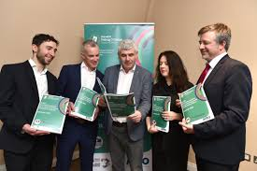  An bhfaca tú an tuarascáil taighde a sheol sé ag Oireachtas na Samhna 2018?  Cad a cheapann tú faoi Próifíl Shocheacnamaíoch de na seacht gCeantar Gaeltachta in Éirinn?
5 | Polasaí don Oideachas Gaeltachta
(a) | Cad a tharla i Scoil Mhic Dara ar an 28 Deireadh Fómhair 2016?
(b) | Cad í sprioc uileghabhálach (overarching aim) an Pholasaí don Oideachas Gaeltachta? |  | “Is í sprioc uileghabhálach an Polasaí don Oideachas Gaeltachta a chinntiú go bhfuil _ _ _ _ _ _ _ _ _ _ oideachais ardchaighdeáin agus _ _ _ _ _ _ _ _ trí mheán na Gaeilge ar fáil do na daoine óga uile atá ina gcónaí i limistéir Ghaeltachta agus, ar an mbealach seo, _ _ _ _ le húsáid na Gaeilge mar phríomhtheanga na dteaghlach agus na bpobal Gaeltachta.” (Lch. 7)
(c) | Líon isteach na bearnaí. |  | “Faoin bPolasaí, tabharfar cuireadh do scoileanna aitheantas a lorg mar _ _ _ _ _ _ _ _ _ _ _ _ _ _ _ _.”
(d) | Cuir Gaeilge ar linguistic based criteria.
(e) | Cuir Gaeilge ar total immersion programme.
(f) | Cuir Gaeilge ar the differentiated language needs of Irish native speakers.
(g) | Cuir Gaeilge ar equal opportunities.
(h) | Cuir Gaeilge ar blended learning programmes.
6 | Pleanáil Teanga
(a) | Ar chuala tú an téarma ‘tobar na Gaeilge’ riamh?  An aontaíonn tú gurb ionann an Ghaeltacht  agus ‘tobar na Gaeilge’? Cén fáth?
(b) | Tá na pointí ar dheis ceangailte le ‘beocht teanga’ (language vitality), dar le hEagraíocht Oideachais, Eolaíochta agus Chultúir na Náisiún Aontaithe (EOECNA/UNESCO).  An bhfuil an leagan Gaeilge ar eolas agat? |  | Absolute number of speakers
 |  |  | Type and quality of documentation
 |  |  | Proportion of speakers within the total population
 |  |  | Community members’ attitudes toward their own language
 |  |  | Response to new domains and media
 |  |  | Shifts in domains of language use
 |  |  | Availability of materials for language education and literacy
 |  |  | Governmental and institutional language attitudes and policies, including official status and use
 |  |  | Intergenerational language transmission
(c) | Cuir Gaeilge ar linguistic crisis.
(d) | Cad is brí le ‘pleanáil teanga’? |  | ‘Modhanna pleanáilte faoina ndéantar iarracht  _ _ _ _ _ _ _ _ a imirt ar an teanga a labhraítear in aon phobal faoi leith.  Cnuasach smaointe, dlíthe, rialachán agus  _ _ _ _ _ _ _ _ _ atá ann chun _ _ _ _ _ pleanáilte maidir le húsáid teanga i bpobal faoi leith a bhaint amach.’
(e) | Cén sprioc atá ag an phleanáil teanga? |  | ‘Lucht labhartha na Gaeilge a mhéadú agus _ _ _ _ _  a dhéanamh ar úsáid na Gaeilge mar theanga  _ _ _ _ _ _ _ _ _ _ _ agus mar theanga _ _ _ _ _ _ _ _.’
(f) | Ainmnigh trí réimse den phleanáil teanga. |  | 1.  2.  3.
(g) | Acht na Gaeltachta 2012. |  | “Faoin Acht, tá sé i gceist go mbeidh an Ghaeltacht bunaithe feasta ar chritéir _ _ _ _ _ _ _ _ _ _ _ _ _ _ _ _ seachas ar _ _ _ _ _ _ _ _ _ thíreolaíochta mar a bhí roimhe seo.”
(h) | Cá mhéad Limistéar Pleanála Teanga atá sa Ghaeltacht?
(i) | An bhfaca tú an tAmharcóir Pleanála Teanga GIS /  Language Planning Viewer GIS  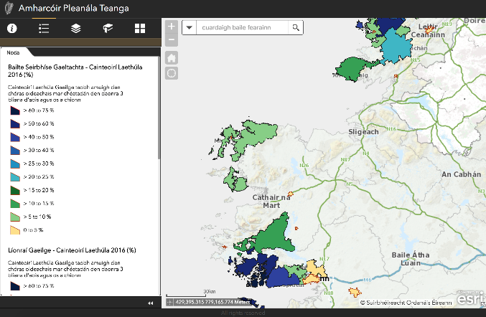  https://data.gov.ie/showcase/amharc-ir-plean-la-teanga-gis-language-planning-viewer-gis
(j) | Cé atá freagrach as an phleanáil teanga?  Ainmnigh na páirtithe leasmhara. |  | 1. | 3.
 |  |  | 2. | 4.
(k) | Cad é mar atá ag éirí leis an phróiseas pleanála teanga?  Amharc ar na físeáin go bhfeicfidh tú cad atá le rá ag daoine mór le rá faoin ábhar.
(l) | Cad a dúirt an Teachta Dála Catherine Connolly faoi Údarás na Gaeltachta le déanaí?  Déan 2 phointe. |  | 1.  2.
(m) | Cad a dúirt Páidí Ó Sé ag cruinniú a bhí ag Coiste Oireachtais na Gaeilge agus na Gaeltachta le déanaí?  An aontaíonn tú leis?

https://www.cso.ie/en/releasesandpublications/ep/p-cp10esil/p10esil/gag/
https://www.forasnagaeilge.ie/wp-content/uploads/2015/08/Dearcadh-an-Phobail-i-leith-na-Gaeilge.pdf-Adobe-Acrobat-Pro.pdf
http://gaelscoil4all.ie/ http://www.gaeltaca.ie/en/campaign/gaelscoil-gach-scoil.html
Bhí 96,090 duine ina gcónaí i limistéir Ghaeltachta i mí Aibreáin 2016. Díobh sin, chuir 63,664 dhuine (66.3%) in iúl go bhfuil Gaeilge labhartha acu. Is laghdú 2,574 dhuine é sin ón bhfigiúr don bhliain 2011. Chomh maith leis sin, chonacthas laghdú ar an gcéatadán de dhaoine a raibh Gaeilge labhartha acu ó 68.5 faoin gcéad sa bhliain 2011. https://www.cso.ie/en/releasesandpublications/ep/p-cp10esil/p10esil/gag/
https://www.youtube.com/watch?v=RgYEQ80uvNU
Bhí sé de nós ag Comhdháil Náisiúnta na Gaeilge comhdhálacha a reáchtáil ar bhonn bliantúil faoi théamaí éagsúla. Bunaíodh Comhdháil Náisiúnta na Gaeilge sa bhliain 1943 agus cuireadh deireadh leis an eagraíocht sa bhliain 2014.
https://www.tg4.ie/ga/player/catagoir/faisneis/?series=Gaeltacht%202020&genre=Faisneis https://www.irishtimes.com/culture/tuarasc%C3%A1il/an-leor-17-000-duine-chun-an-ghaeltacht-a-shl%C3%A1n%C3%BA-1.4237043
https://senatorpadraigoceidigh.com/wp-content/uploads/2018/11/GaeltachtAreaProfileIrish_Online.pdf https://tuairisc.ie/faraor-ta-an-ghaeltacht-ag-fail-bhais-ar-nios-mo-na-bealach-amhain-taighde-nua-seolta/
https://tuairisc.ie/ga-le-nios-mo-ceannaireachta-o-udaras-na-gaeltachta-i-dtaobh-na-gaeilge-catherine-connolly/
https://tuairisc.ie/ga-le-nphet-na-gaeltachta-chun-comhordu-a-dheanamh-ar-pholasai-teanga/

